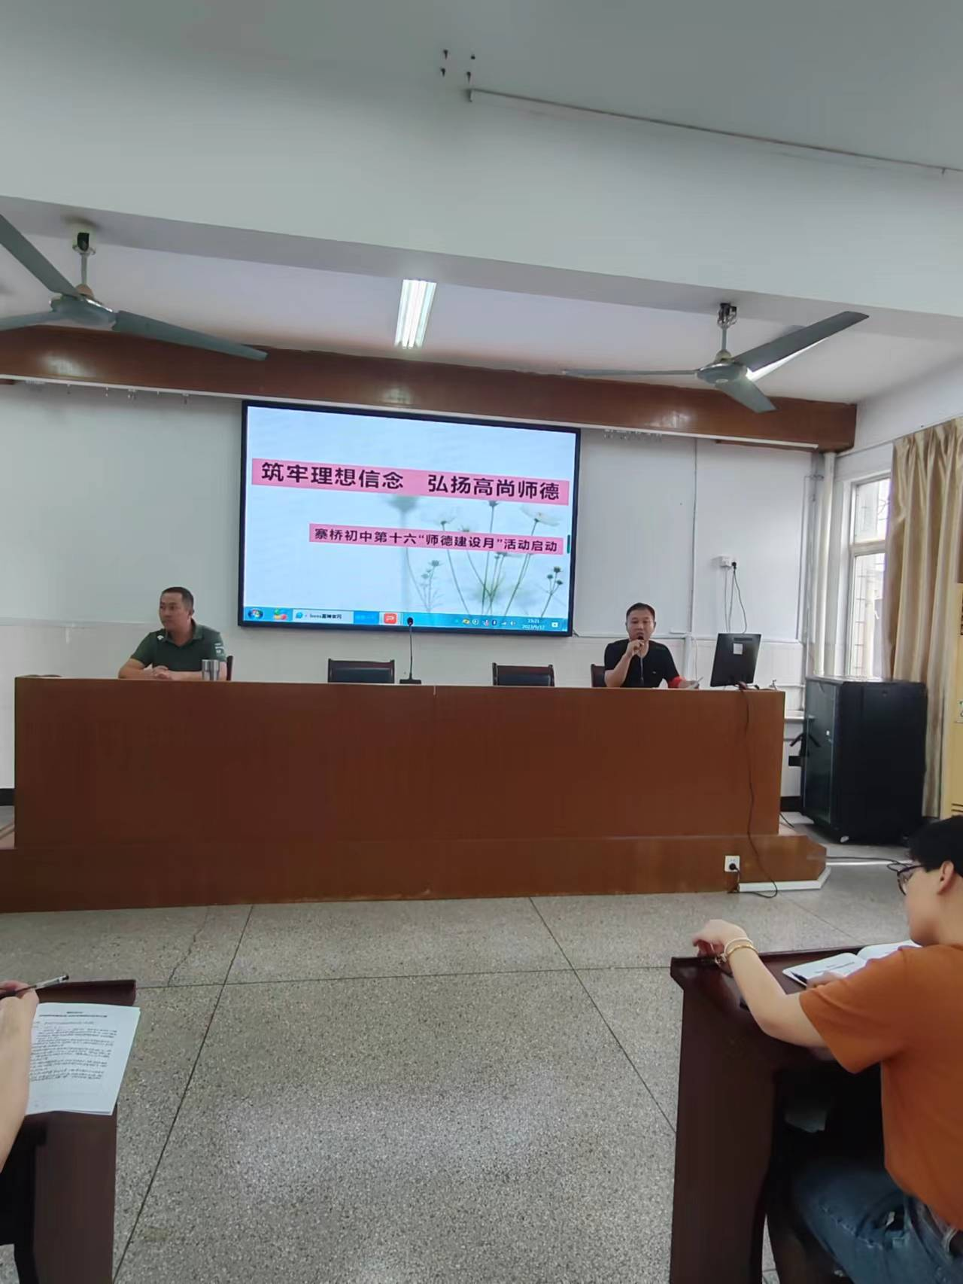寨桥初中师德建设月启动照片